NB: dit protocol geldt NIET voor subcutane injecties!

Stroomschema

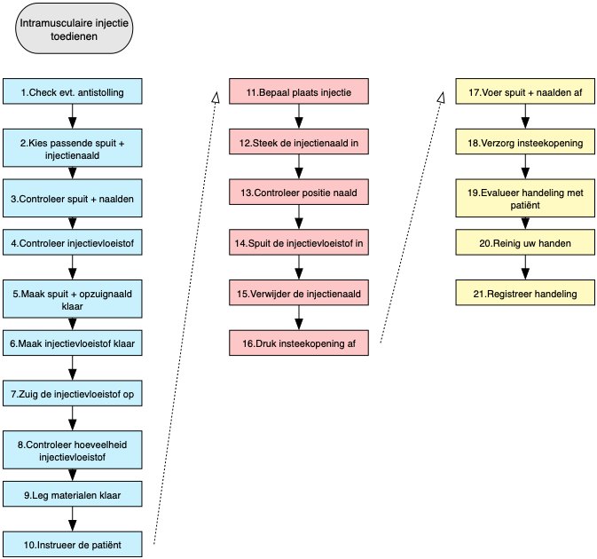
Randvoorwaarden
- Zie generieke randvoorwaarden voor het delegeren van medische handelingen en het werken met protocollen op de NHG-website.
- Specifieke randvoorwaarden:
  - Aanwezigheid van materialen
- Persoonlijke beschermingsmiddelen
- Dienblad
- Bekkentje
- Wattenbolletje
- Alcoholdoekje
- Pleister
- Spuit
- Injectievloeistof
- Naaldencontainer
- Opzuignaald
- Inspuitnaald (veiligheidsnaald!)
  - De lengte van de naald hangt af van de techniek:
    - de plaats waar wordt geïnjecteerd;
    - de leeftijd en postuur van de cliënt;
    - de aanwezige spiermassa van de te injecteren plaats;
    - de viscositeit van de te injecteren vloeistof;
    - de opdracht van de arts.
- Zo nodig een vijltje (bij gebruik ampul)

Stappenplan

Stappen  Concrete uitvoeringsstappen, onderverdeling in fasen: Voorbereiding, Uitvoering, Nazorg | Tijdspad  De benodigde tijd (indien essentieel voor juiste uitvoering) | Verantwoordelijkheden  De rollen en verantwoordelijkheden  van de betrokken medewerkers  B= beslissen U= uitvoeren O= ontvangen
VOORBEREIDING
- Check evt. gebruik en instelling van antistolling  Bij een intramusculaire injectie is er een risico op het ontstaan van een invaliderend spierhematoom en dit wordt daarom beschouwd als een ingreep met een bloedingsrisico waarvoor de cumarinebehandeling kortdurend moet worden onderbroken, danwel het antistollingsniveau moet worden aangepast.  - Een aantal intramusculaire injecties, zoals vitamine B12, kan in veel gevallen ook (diep) subcutaan worden toegediend (zie protocol ‘subcutane injectie’). Echter: subcutane vaccinatie is vaak minder immunogeen. Daarom heeft intramusculaire vaccinatie de voorkeur. Ook geven subcutane injecties vaak meer lokale bijwerkingen dan intramusculaire injecties, zoals zwelling en soms koorts.  - Als een intramusculaire injectie noodzakelijk is, dan wordt het bij een volume van minder dan of gelijk aan 1ml en een 3 maanden bestaande stabiele INR veilig geacht om bij volwassenen intramusculair te injecteren in de bovenarm, mits goed wordt afgedrukt en er controle is op hematoomvorming.  - In andere situaties overlegt de huisarts minimaal twee dagen van tevoren met de trombosedienstarts voor eventuele aanpassing van de dosering van het cumarine en of stollingsniveau. De trombosedienstarts controleert zo nodig of de INR in het therapeutische gebied ligt en de ingreep verantwoord kan plaatsvinden. Bij een spoedinjectie wordt in overleg met de trombosedienstarts een ad hoc-beleid afgesproken. |  | B: huisarts  U: huisarts
- Kies een passende maat van de veiligheidsnaald en injectiespuit |  | B: huisarts  U: huisarts, praktijkassistente
- Controleer spuit en veiligheidsnaalden  Controleer de te gebruiken spuit en veiligheidsnaalden op vervaldatum en op intacte verpakking |  | U: huisarts, praktijkassistente
- Controleer injectievloeistof  - vervaldatum,  - juiste werkzame stof,  - juiste dosering,  - juiste concentratie  - juiste naam van de patiënt.  Lees altijd de bijsluiter in verband met bijzonderheden bij toediening van het geneesmiddel. |  | U: huisarts, praktijkassistente
- Maak de spuit en opzuignaald klaar  - Open verpakkingen spuit en opzuignaald.  Zet de opzuignaald op de spuit. |  | U: huisarts, praktijkassistente
- Maak de injectievloeistof klaar  - bij gebruik flacon:  - noteer op de flacon de aanprikdatum;  - desinfecteer de gummidop van de flacon met alcoholdepper;  - zuig zoveel lucht op in de spuit als de hoeveelheid vloeistof die er uit gehaald gaat worden;  - spuit deze lucht in de flacon (bij voorkeur niet in de vloeistof i.v.m. schuimen).  - bij gebruik van ampul:  - vijl of breek de ampul open (alcoholdoekje tussen vinger en ampul;  - indien het medicijn nog moet worden opgelost:  - breek de ampul oplosmiddel open met een gaasje als bescherming;  - trek de juiste hoeveelheid oplosmiddel op;  - spuit het oplosmiddel in de flacon met het medicijn;  laat de naald + spuit in de flacon zitten;  - schud tot het medicijn geheel is opgelost. |  | U: huisarts, praktijkassistente
- Zuig injectievloeistof op in de spuit  - Zuig iets meer op dan de juiste hoeveelheid vloeistof.  - Verwijder opzuignaald van de spuit en deponeer deze in de naaldencontainer.  - Zet de inspuitnaald op de spuit.  - Ontlucht de spuit  - Verwijder de luchtbelletjes uit de spuit met de naald er op (aantikken).  - Druk de zuiger zover in dat een druppel aan de punt van de naald verschijnt |  | U: huisarts, praktijkassistente
- Controleer de juiste hoeveelheid injectievloeistof |  | U: huisarts, praktijkassistente
- Leg materialen klaar in bekkentje  - spuit met naald (met naald in hoesje)  - gebruikte flacon of ampul  - pleister  - naaldencontainer |  | U: huisarts, praktijkassistente
- Instrueer de patiënt  - Laat de patiënt liggen of zitten  - Vraag om de spieren t.h.v. de beoogde injectieplaats te ontspannen. |  | U: huisarts, praktijkassistente

UITVOERING
- Bepaal nauwkeurig de plaats van injecteren  Plaats van injecteren kan zijn:  - de bil, bovenste buitenste bilkwadrant;  - het been, middelste derde gedeelte van het bovenbeen aan de buitenzijde;  - de arm, bovenste derde gedeelte van de bovenarm aan de buitenzijde.  Hanteer zo nodig een wisselschema, zeker wanneer er vaak geïnjecteerd moet worden.  Injecteer NOOIT intramusculair:  - zonder voorbereidende maatregelen bij bekend gebruik van antistolling  - in de buurt van grote bloedvaten  - in littekenweefsel  - op plaatsen die ontstoken of pijnlijk zijn  - in ledematen met trombose of oedeem  - op plaatsen met rode of blauwe verkleuringen  - in een geopereerd of te opereren gebied  - in een hematoom  - op plaatsen die hard aanvoelen  - in een arm of been met een infuus of shunt  - binnen een omtrek van 2 cm van de vorige injectieplaats  - in arm of been waarvan lymfklieren verwijderd zijn |  | U: huisarts, praktijkassistente
- Insteken van de naald  - Fixeer de injectieplaats tussen duim en wijsvinger en trek de huid daarbij strak. Verschuif tevens de huid iets ten opzichte van het onderhuidse bindweefsel.  - Doorsteek de huid snel en loodrecht. |  | U: huisarts, praktijkassistente
- Controleer juiste positie van de naald  - Check of de naald niet in een bloedvat zit door de zuiger iets terug te trekken.  - Als bloed wordt opgezogen:  verwijder naald en spuit en begin opnieuw bij vorige stap. |  | U: huisarts, praktijkassistente
- Spuit de injectievloeistof langzaam in  Let tijdens deze handeling op de reactie van de patiënt. |  | U: huisarts, praktijkassistente
- Verwijder de naald  - Doe dit snel  - Bescherm de naald conform de gebruiksaanwijzing van het veiligenaaldsysteem. |  | U: huisarts, praktijkassistente
- Druk de insteekopening af  Druk met een watje een korte tijd en eenmalig af. |  | U: huisarts, praktijkassistente

NAZORG
- Voer de spuit en naald af  Zowel ten bate de veiligheid van zorgverleners, schoonmakers als mensen en kinderen in en rondom te praktijk zorgen voor juiste opslag en afvoer van afval.  Zie paragraaf over Afvalbeheer binnen de Richtlijn Infectiepreventie op NHG-website |  | U: huisarts, praktijkassistente
- Verzorg de insteekopening  Plak zo nodig een pleister op de insteekopening. |  | U: huisarts, praktijkassistente
- Evalueer de handeling met de patiënt |  | U: huisarts, praktijkassistente
- Reinig uw handen |  | U: huisarts, praktijkassistente
- Registreer de handeling  Noteer eventuele bijzonderheden of complicaties van de handeling in het medisch dossier. |  | U: huisarts, praktijkassistente

Achtergrondinformatie
Veilige naaldsystemen
Sinds 1 januari 2012 is de nieuwe Europese richtlijn over het gebruik van veilige naaldsystemen in het Arbeidsomstandighedenbesluit van kracht geworden. Een veilig naaldsysteem heeft een ingebouwd beschermingsmechanisme ter voorkoming van letsels veroorzaakt door de naald. Het verbod om doppen op injectienaalden terug te zetten (recappen) staat vanaf 1 januari 2012 expliciet in het Arbobesluit (artikel 4.97).

Veiligheidsnaalden (bron: http://www.snpg.nl/article/veiligheidsnaalden/is-veiligheidsnaald-en-hoe-werkt/ d.d.21-09-2016)
Een veiligheidsnaald is een naald met een veiligheidssysteem. Een dergelijk systeem maakt het mogelijk dat na het prikken de naald volledig afgeschermd kan worden, waardoor men zich niet kan verwonden aan de naald. Dit vermindert het risico op een prikaccident.

Er zijn meerdere soorten veiligheids- en beschermingsmechanismen. Welk systeem wordt gebruikt hangt af van de doelgroep, de toepassing en de situatie. In de handel zijn injectienaalden:
- waarbij de naald na de prikhandeling automatisch terugschiet in de spuit;
- waar het beschermkapje aan de naald vast zit. Het beschermkapje is met een duimbeweging op een veilige manier over de naald te klikken;
- waarbij een naaldhuls handmatig over de naald kan worden getrokken zonder de naald aan te raken.

